安康学院电子与信息工程学院实验报告
课程  名称 | 多媒体数据库系统 | 实验  名称 | SQL语言—更新操作 |  |  |  |  | 成绩
姓名 | 王国晗 | 学号 | 2016025031 | 班级 | 数媒16级1班 | 实验  日期 | 2018.5.21

1．实验目的：
（1）了解SQL语言；
（2）掌握SQL语言中insert命令的基本操作；
（3）掌握SQL语言中delete命令的基本操作；
（4）掌握SQL语言中update命令的基本操作。
2．实验内容及过程：
（1）在学生表Student和学生选课表SC中分别添加如下记录：
Student表：
Sno sname sage ssex sdept
98010 赵青江 18 男 CS
98011 张丽萍 19 女 CH
98012 陈景欢 20 男 IS
98013 陈婷婷 16 女 PH
98014 李军 16 女 EH
SC表：
Sno Cno Grade
98010 1 87
98010 2
98010 3 80
98010 4 87
98010 6 85
98011 1 52
98011 2 47
98011 3 53
98011 5 45
98012 1 84
98012 3
98012 4 67
98012 5 81
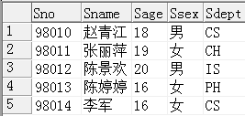

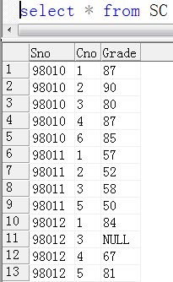

（2）创建表TS，TS表结构与Student表结构相同；
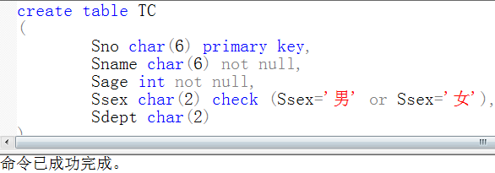

（3）备份Student表到TS表中；
select *
into TC
from student
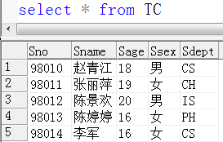

（4）把年龄小于等于16的女生记录保存在TS表中；
delete from TC
where Ssex='男 ' or Sage >16
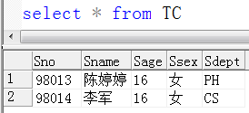

（5）将学号为“98011”的学生姓名改为“刘华”，年龄增加1岁；
Update student
Set Sage=Sage+1,Sname=’刘华’
Where Sno=’98011’
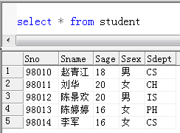

（6）把“钱横”同学的选课记录全部删除；
delete from SC
where Sno=(select Sno from student
where Sname='钱横' and SC.Sno=student.Sno
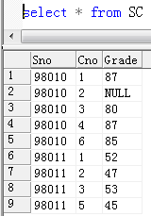
)

钱横同学对应的学生号=’98012’
（7）删除姓张的学生记录；

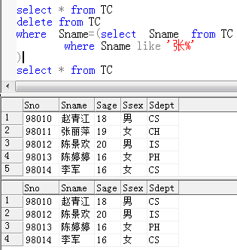

（8）创建表SC_back,表结构与SC表相同；
select *
into SC_back
from SC
（9）备份SC表到SC_back表中，并清空SC表；
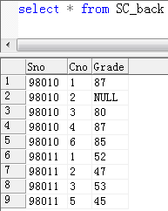

delete from SC清空表中内容
（10）恢复SC表中的内容；
insert into sc
select * from SC_back
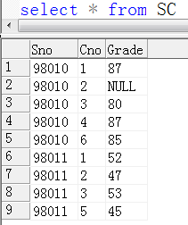

（11）将赵青江2号课程成绩更新为90分；
update SC
set Grade=90
where Sno=(select Sno from student
where Sname='赵青江'
) and Cno='2'
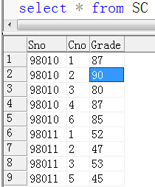

（12）将SC表中所有不及格成绩统一加5分；
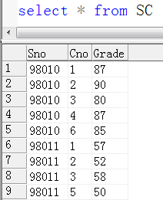

（13）将“数据库系统”课程的学分修改为3学分；
原课程表
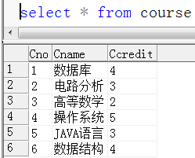

修改后课程表
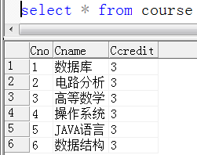

3．实验总结：
本次实验主要练习 针对dalete、 update 、insert into命令的练习，在练习当中遇到遇到如何去备份表结构及其其中的数据方面的困难，在老师的帮助下成功的解决这个困难该命令是
/*sc表中数据备份到已有表为空中*/insert into sc select * from SC_back
/*SC结构备份新建表SC_back的结构*/select * into SC_ back from SC where(null) 注释：该条件可以是任何假条件
/*SC结构和数据备份到新建表SC_back中*/select * into SC_back from SC
对于数据的修改单一的插入、删除和更新较为简单，但是嵌套的语句命令中理解起来有一定的困难，例如更新指定名字的某个课程号的的成绩
//赵青江的2号成绩更新为90分
update SC
set Grade=90
where Sno=(select Sno from student
where Sname='赵青江'
) and Cno='2'
这就需要查询指定名字的学号，来更新对应的成绩。

